初例会「鯖江・初詣ウオ－ク」
三社へ健康と多幸を祈る
1月12日の朝、JR鯖江駅東口に集まった参加者が「おめでとうございます」「今年もよろしく」とお互いに新年の挨拶を交わしていました。この日は今年の初例会「鯖江・初詣ウオ－ク」でした。
出発式のあと、参加者44人が元気に町を歩き始め、最初の目的地「松阜神社」へ着く頃には、それまでの小雨も止んでいました。松阜神社から「神明神社」までは道端に雪の残る旧北陸街道を往き、折り返して「道の駅・西山」で小休止、再び市街地に入って最後の「船津神社」へ参拝し、JR鯖江駅でフィニッシュ、爽やかな10数キロの初詣Wでした。
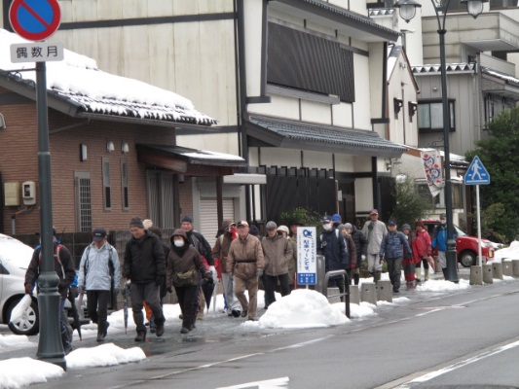
祭神は、松阜神社が鯖江藩主の間部詮言公、神明神社は天照大神、そして舟津神社は鯖江地方を治めた大彦命とそれぞれ違いますが、さて、参加者の皆さんはどんな願い事をしたのでしょうか。「初詣…なんとなく身が引き締まります」「私一人の楽しみ～ 言わないでおこう」「やっぱり自分の健康、そして家族の安全ですかねえ」と、笑顔の返事が返ってきました。さあ今年もみんなで楽しいウオ－キングを始めましょう！

